Modelo SD (Strategic Dependency)
La Figura 2 muestra el modelo de Dependencias Estratégicas (SD) del sistema MundiPets. En este diagrama se representan las relaciones de dependencia entre los principales actores identificados durante el análisis de requisitos, entre ellos el propietario de mascota, el adoptante, el interesado en cruza, el refugio de animales y la veterinaria.
Se puede observar que el propietario de mascota cumple un rol central dentro del sistema, ya que mantiene dependencias asociadas a la publicación de mascotas, la administración de información médica y la participación en procesos de adopción y cruza. De igual manera, los actores adoptante e interesado en cruza dependen de la información proporcionada por los propietarios para poder tomar decisiones informadas.
Por su parte, la veterinaria desempeña un papel clave al brindar validación y respaldo a la información médica registrada en la plataforma, lo que contribuye a la confiabilidad del sistema. Finalmente, los refugios de animales dependen de los adoptantes para concretar los procesos de adopción de mascotas.
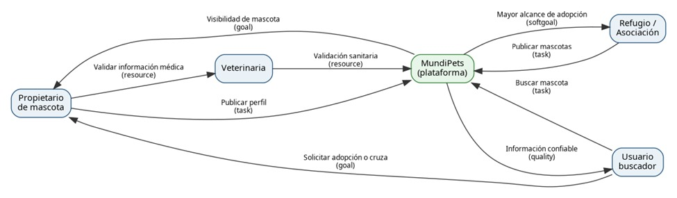
Figura 2. Strategic Dependency Model (SD) de MundiPets.

Modelo SR (Strategic Rationale)
El Strategic Rationale Model (SR) permite representar la estructura interna de un actor, mostrando la relación entre sus metas, tareas, recursos y criterios de calidad necesarios para alcanzar sus objetivos. En el caso del sistema MundiPets, se ha seleccionado como actor principal al propietario de mascota, ya que es quien asume la mayor cantidad de responsabilidades dentro de la plataforma, especialmente en lo referente al registro de información, la administración del perfil médico y la publicación de mascotas para procesos de adopción o cruza.

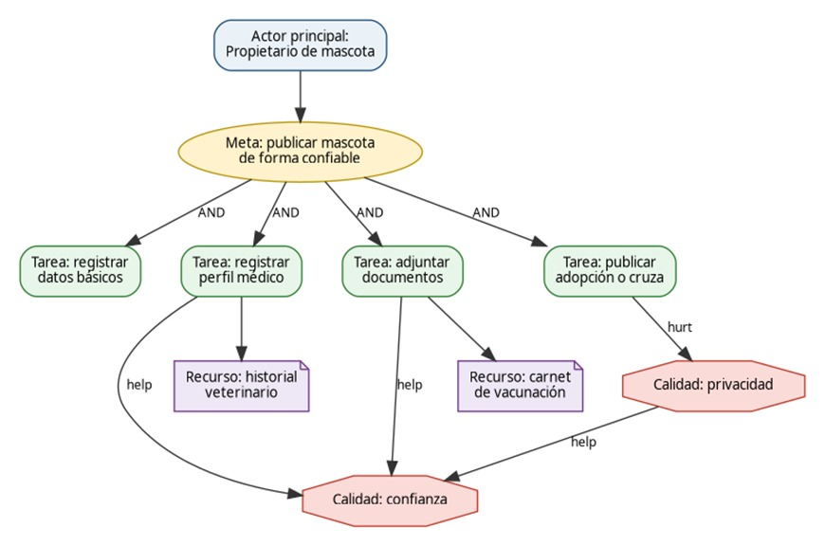
Figura 3. Strategic Rationale (SR) de MundiPets
Descripción del modelo
La meta principal del actor propietario de mascota consiste en gestionar de manera responsable a su mascota dentro de la plataforma MundiPets. Para alcanzar este objetivo, es necesario realizar un conjunto de tareas que se estructuran mediante una descomposición AND, la cual incluye registrar la mascota, administrar su perfil médico, publicar la mascota y gestionar la interacción con otros usuarios.
Dentro de estas actividades, la tarea de publicar mascota presenta una descomposición OR, ya que el propietario puede elegir entre publicarla para adopción o para un proceso de cruza, según sus necesidades o decisiones.
Para llevar a cabo estas tareas, el actor utiliza diversos recursos como los datos básicos de la mascota, el historial médico, documentos veterinarios e información genética o genealógica. Estos elementos permiten mantener un registro completo y confiable de cada mascota dentro del sistema.
Asimismo, el modelo incorpora atributos de calidad (softgoals) asociados a la confiabilidad de la información médica, la adopción responsable, la cruza responsable y la protección de la privacidad de los datos. Estos atributos influyen directamente en la calidad del sistema y en la confianza de los procesos gestionados en MundiPets.
Relaciones de contribución
Las relaciones de contribución permiten representar el impacto que tienen ciertas tareas o recursos sobre los atributos de calidad del sistema, pudiendo ser positivo o negativo:
- MAKE: La tarea de validar la información médica contribuye de manera directa al logro del atributo de calidad Información médica confiable.
- HELP: La tarea de mostrar el historial médico aporta de forma positiva a la Adopción responsable, ya que brinda información relevante para la toma de decisiones.
- HELP: El registro de genealogía y antecedentes hereditarios favorece la Cruza responsable, al proporcionar datos útiles para una evaluación adecuada.
- HURT: La presencia de información incompleta impacta negativamente en la Adopción responsable, debido a que dificulta la correcta evaluación de las condiciones de la mascota.
- BREAK: La existencia de información genética incorrecta afecta de manera crítica la Cruza responsable, ya que puede impedir una evaluación adecuada de compatibilidad.

Interpretación del modelo
El modelo i* 2.0 elaborado para MundiPets permite analizar cómo los distintos actores interactúan y colaboran para cumplir los objetivos asociados a la adopción y cruza responsable de mascotas. A través del modelo SD se identificaron las dependencias entre propietarios de mascotas, adoptantes, interesados en cruza, refugios y veterinarias, evidenciando la importancia de compartir información confiable, validada y relevante para facilitar la toma de decisiones.
Por otro lado, el modelo SR se enfocó en el actor propietario de mascota, considerado uno de los principales dentro del sistema debido a su participación en el registro de datos, la gestión del perfil médico y la publicación de mascotas. El análisis realizado muestra que su meta principal de gestionar responsablemente a la mascota requiere la ejecución integrada de tareas como el registro de la mascota, la administración de información médica, la publicación de perfiles para adopción o cruza y la interacción con otros usuarios.
Asimismo, se identificó que recursos como el historial médico, los documentos veterinarios y los antecedentes genéticos influyen directamente en el cumplimiento de atributos de calidad como la confiabilidad de la información médica, la adopción responsable y la cruza responsable. De igual manera, la validación de la información y la protección de la privacidad fortalecen la confianza de los usuarios, mientras que la presencia de datos incompletos o incorrectos puede afectar negativamente el proceso de toma de decisiones dentro de la plataforma.

Paso 5: Modelado de escenarios

Casos de uso identificados
Una vez consolidados los requisitos funcionales y definidos los actores del sistema MundiPets, se procedió a la identificación de los casos de uso que representan las principales funcionalidades que la plataforma debe ofrecer a sus usuarios. Cada caso de uso describe la interacción entre uno o más actores y el sistema, con el fin de alcanzar un objetivo concreto relacionado con la gestión de mascotas, la adopción responsable, los procesos de cruza, la validación de información médica y la comunicación entre usuarios.
Tabla 23. Casos de uso identificados para el sistema MundiPets
ID | Caso de uso | Actor principal
CU-01 | Registrar mascota | Propietario de mascota
CU-02 | Registrar historial médico | Propietario de mascota
CU-03 | Cargar documento veterinario | Propietario de mascota
CU-04 | Validar información médica | Veterinaria
CU-05 | Configurar privacidad médica | Propietario de mascota
CU-06 | Publicar mascota en adopción | Propietario de mascota, Refugio de animales.
CU-07 | Buscar mascota disponible | Adoptante, Interesado en cruza
CU-08 | Consultar perfil médico | Adoptante, Interesado en cruza
CU-09 | Gestionar proceso de adopción | Adoptante, Propietario de mascota, Refugio de animales.
CU-10 | Publicar mascota para cruza | Propietario de mascota
CU-11 | Evaluar compatibilidad de cruza | Interesado en cruza
CU-12 | Gestionar comunicación entre usuarios | Propietario de mascota, Adoptante, Interesado en cruza, Refugio de animales, Veterinaria
CU-13 | Consultar recomendaciones de cuidado | Adoptante, Interesado en cruza

Diagrama de casos de uso
El diagrama se elaboró a partir de los casos de uso previamente identificados y de los requisitos funcionales consolidados durante las fases de elicitación y análisis. Su propósito es ofrecer una visión general del comportamiento del sistema, facilitando la comprensión de los procesos principales y de las interacciones entre los actores y las funcionalidades.
Asimismo, este modelo sirve como base para la especificación detallada de los escenarios de uso y para las posteriores etapas de diseño e implementación del sistema. El diagrama fue desarrollado utilizando la herramienta CASE Enterprise Architect, la cual permitió representar de manera gráfica los actores, casos de uso y sus relaciones en MundiPets siguiendo la notación UML.
.
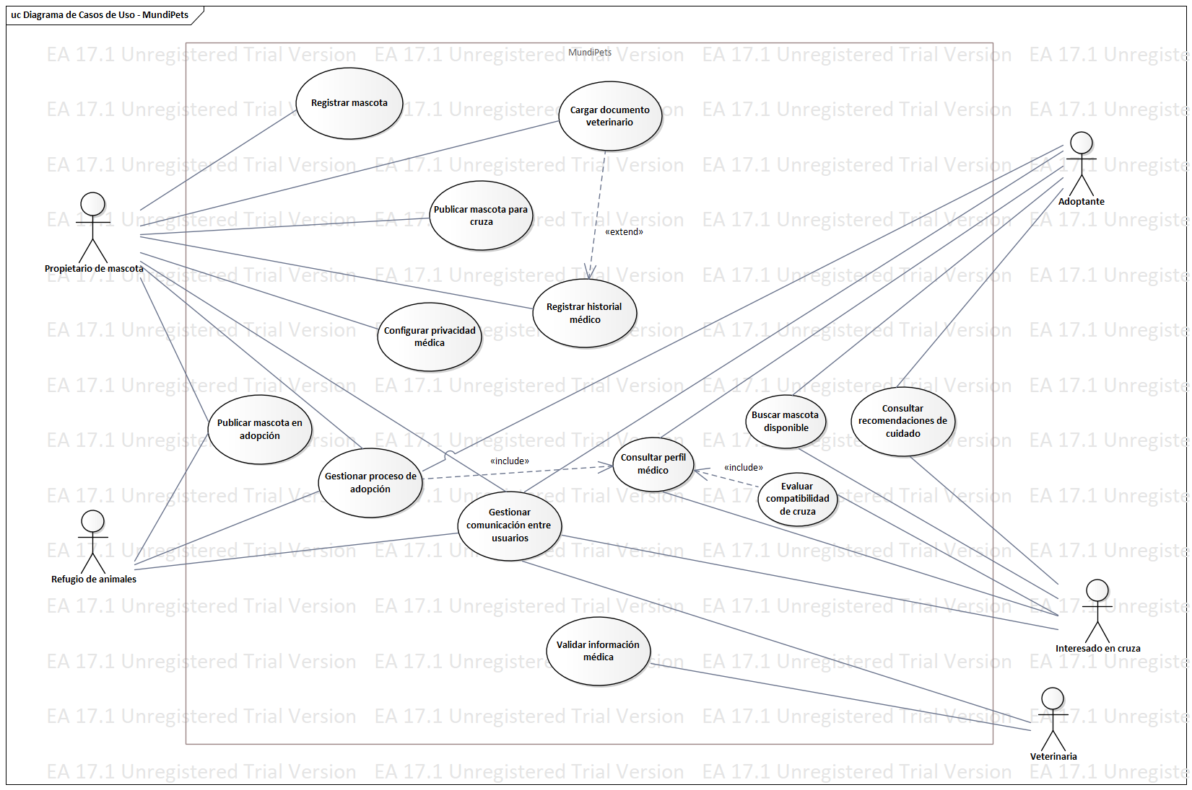
Figura 4. Diagrama de casos de uso del sistema MundiPets

Especificación textual de casos de uso principales
Para esta práctica se seleccionaron los casos de uso CU-01: Registrar mascota, CU-06: Publicar mascota en adopción y CU-11: Evaluar compatibilidad de cruza, debido a que representan funcionalidades clave dentro de los procesos principales de registro, adopción y cruza de mascotas contemplados en el sistema MundiPets.

Caso de uso CU-01: Registrar mascota
Tabla 24. Caso de uso CU-01: Registrar mascota
Campo | Campo Contenido
Identificador | CU-01
Nombre | Registrar mascota
Actores | Propietario de mascota
Precondiciones | El propietario de mascota debe haber iniciado sesión previamente en la plataforma MundiPets.
Postcondiciones | La mascota queda registrada en el sistema y vinculada al perfil del propietario correspondiente
Requisitos asociados | RF-01, RF-18
Flujo principal
Acción del actor |  | Respuesta del sistema
1. El propietario accede a la plataforma MundiPets.
2. El propietario selecciona la opción "Registrar mascota". |  | 3. El sistema muestra el formulario de registro.
4.El propietario ingresa la información requerida de la mascota.
 |  | 5. El sistema verifica que los campos obligatorios hayan sido completados.
 |  | 6. El sistema valida la consistencia de los datos ingresados.
7. El propietario revisa la información registrada.
8. El propietario confirma el registro.
 |  | 9. El sistema almacena la información de la mascota.
 |  | 10. El sistema genera un identificador único para la mascota.
 |  | 11. El sistema muestra un mensaje indicando que el registro fue realizado exitosamente.
12. El propietario visualiza el mensaje de confirmación y finaliza el proceso.
Flujos alternativos
FA-01, paso 4: Si el propietario desconoce algún dato de la mascota, el sistema permite dejar el campo pendiente para una actualización posterior.
FA-02, paso 7: Si el propietario identifica información incorrecta, puede modificarla antes de confirmar el registro.
Excepciones
EX-01, paso 5: Si existen campos obligatorios vacíos, el sistema solicita completarlos antes de continuar.
EX-02, paso 6: Si algún dato presenta un formato inválido, el sistema informa el error y solicita su corrección.
EX-03, paso 9: Si ocurre un error durante el almacenamiento, el sistema informa la situación y conserva la información ingresada.

Caso de uso CU-06: Publicar mascota en adopción
Tabla 25. Caso de uso CU-06: Publicar mascota en adopción
Campo | Campo Contenido
Identificador | CU-06
Nombre | Publicar mascota en adopción
Actores | Propietario de mascota, Refugio de animales
Precondiciones | La mascota debe estar registrada previamente en la plataforma.
Postcondiciones | La publicación queda visible para los usuarios interesados en adoptar.
Requisitos asociados | RF-11, RF-12
Flujo principal
Acción del actor |  | Respuesta del sistema
1. El actor accede a la opción "Publicar mascota en adopción".
 |  | 2. El sistema muestra las mascotas registradas disponibles para publicación.
3. El actor selecciona la mascota que desea publicar.
 |  | 4. El sistema presenta el formulario de adopción.
5. El actor completa la información requerida para la adopción.
 |  | 6. El sistema valida los datos ingresados.
7. El actor revisa la información proporcionada
8. El actor confirma la publicación.
 |  | 9. El sistema registra la publicación.
 |  | 10. El sistema muestra la mascota como disponible para adopción.
 |  | 11. El sistema muestra un mensaje de confirmación.
12. El actor verifica que la publicación se encuentra disponible.
Flujos alternativos
FA-01, paso 5: El actor puede agregar observaciones adicionales sobre la mascota antes de publicar.
FA-02, paso 7: El actor puede modificar cualquier dato antes de confirmar la publicación.
Excepciones
EX-01, paso 3: Si la mascota no se encuentra registrada, el sistema impide continuar con la publicación.
EX-02, paso 6: Si faltan datos obligatorios, el sistema solicita completarlos.
EX-03, paso 9: Si ocurre un error al guardar la publicación, el sistema informa la situación y cancela el proceso.

Caso de uso CU-11: Evaluar compatibilidad de cruza
Tabla 26. Caso de Uso CU-11: Evaluar compatibilidad de cruza
Campo | Campo Contenido
Identificador | CU-11
Nombre | Evaluar compatibilidad de cruza
Actores | Interesado en cruza
Precondiciones | Deben existir perfiles de mascotas registrados con información disponible para evaluación.
Postcondiciones | El usuario obtiene un resultado de compatibilidad entre las mascotas seleccionadas.
Requisitos asociados | RF-17, RF-24
Flujo principal
Acción del actor |  | Respuesta del sistema
1. El interesado accede a la opción "Evaluar compatibilidad de cruza".
 |  | 2. El sistema muestra las mascotas disponibles para evaluación.
3. El interesado selecciona la primera mascota.
 |  | 4. El sistema muestra la información general de la mascota seleccionada.
5. El interesado selecciona la segunda mascota para la comparación.
 |  | 6. El sistema recupera la información médica, genética y reproductiva de ambas mascotas.
 |  | 7. El sistema analiza la compatibilidad entre las mascotas seleccionadas.
 |  | 8. El sistema genera un resultado de compatibilidad basado en los datos disponibles.
 |  | 9. El sistema muestra el resultado de la evaluación y las recomendaciones correspondientes.
10. El interesado revisa la información presentada.
11. El interesado finaliza la consulta de compatibilidad.
Flujos alternativos
FA-01, paso 5: Si el usuario desea comparar una mascota diferente, puede cambiar una de las mascotas seleccionadas antes de iniciar la evaluación.
FA-02, paso 10: Si el usuario requiere más detalles, puede consultar la información médica o genética asociada a las mascotas evaluadas.
Excepciones
EX-01, paso 6: Si una de las mascotas no dispone de información suficiente para el análisis, el sistema informa que la evaluación puede ser parcial o limitada.
EX-02, paso 7: Si los datos recuperados presentan inconsistencias, el sistema detiene el análisis y solicita verificar la información registrada.
EX-03, paso 8: Si ocurre un error durante el procesamiento de la evaluación, el sistema muestra un mensaje indicando que no fue posible completar la operación e invita al usuario a intentarlo nuevamente.

Los casos de uso especificados representan funcionalidades esenciales del sistema MundiPets vinculadas al registro de mascotas, la publicación de animales para adopción y la evaluación de compatibilidad para cruza. La descripción detallada de sus flujos principales, alternativos y de excepción permite comprender con mayor claridad las interacciones entre los actores y el sistema, y sirve como base para la elaboración de historias de usuario, la definición de criterios de aceptación y las actividades de validación posteriores.

Historias de usuario
Para cada historia de usuario se establecieron criterios de aceptación bajo el enfoque BDD (Behavior Driven Development), utilizando la estructura Given-When-Then. Esto con el objetivo de facilitar la verificación de los requisitos y apoyar su posterior implementación de manera clara y estructurada.

Historia de Usuario US-01
US-01: Registrar mascota
Como propietario de mascota, quiero registrar los datos básicos y médicos de mi mascota para poder gestionar su información dentro de la plataforma MundiPets.Criterios de aceptación BDD
Escenario: Registro exitoso de mascota
Given que el propietario ha iniciado sesión en MundiPets,
When ingresa los datos básicos y médicos de la mascota
And confirma la información registrada,
Then el sistema guarda correctamente los datos
And muestra un mensaje de confirmación de registro exitoso.
Verificación INVEST
Tabla 27. Validación de la historia de usuario US-01
Criterio | Cumple | Justificación
Independent | Sí | Puede desarrollarse sin depender de otras historias.
Negotiable | Sí | Los campos y validaciones pueden ajustarse con los stakeholders.
Valuable | Sí | Permite gestionar la información básica y médica de la mascota.
Estimable | Sí | El esfuerzo de desarrollo puede estimarse fácilmente.
Small | Sí | Su alcance está limitado al registro de información de la mascota.
Testable | Sí | Es posible verificar si los datos se almacenan correctamente.

Historia de Usuario US-02
US-02: Publicar mascota para adopción
Como propietario de mascota o refugio de animales, quiero publicar una mascota para adopción para encontrar un hogar responsable para ella.
Criterios de aceptación BDD
Escenario: Publicación exitosa para adopción
Given que existe una mascota registrada en el sistema,
When el usuario selecciona la opción “Publicar para adopción”
And completa la información requerida,
Then el sistema registra la publicación correctamente
And muestra la mascota como disponible para adopción.

Verificación INVEST
Tabla 28. Validación de la historia de usuario US-02
Criterio | Cumple | Justificación
Independent | Sí | Puede implementarse de forma independiente una vez registrada la mascota.
Negotiable | Sí | Los datos solicitados para la publicación pueden modificarse.
Valuable | Sí | Permite encontrar posibles adoptantes para la mascota.
Estimable | Sí | El esfuerzo requerido es identificable y medible.
Small | Sí | Se centra únicamente en la publicación para adopción.
Testable | Sí | Puede comprobarse que la publicación se visualiza correctamente.

Historia de Usuario US-03
US-03: Evaluar compatibilidad de cruza
Como interesado en cruza, quiero consultar información genética, sanitaria y reproductiva de dos mascotas para determinar si son compatibles para un proceso de cruza responsable.
Criterios de aceptación BDD
Escenario: Evaluación de compatibilidad
Given que existen dos mascotas con información registrada,
When el usuario selecciona ambas mascotas para la evaluación de compatibilidad,
Then el sistema analiza la información disponible de ambas mascotas
And muestra el resultado de compatibilidad entre ellas.
Verificación INVEST
Tabla 29. Validación de la historia de usuario US-03
Criterio | Cumple | Justificación
Independent | Sí | Puede desarrollarse como una funcionalidad específica del sistema.
Negotiable | Sí | Los criterios de compatibilidad pueden ajustarse según las necesidades.
Valuable | Sí | Ayuda a promover procesos de cruza responsables.
Estimable | Sí | Es posible calcular el esfuerzo de implementación.
Small | Sí | Se enfoca únicamente en la evaluación de compatibilidad.
Testable | Sí | Puede verificarse mediante resultados de evaluación conocidos.

Historia de Usuario US-04
US-04: Buscar mascotas disponibles
Como adoptante, quiero buscar mascotas mediante filtros de edad, raza y estado de salud para encontrar una mascota que se ajuste a mis necesidades.
Criterios de aceptación BDD
Escenario: Búsqueda mediante filtros
Given que el adoptante ha iniciado sesión en MundiPets,
When aplica filtros de búsqueda por edad, raza y estado de salud
Then el sistema muestra una lista de mascotas que coinciden con los criterios seleccionados
And permite visualizar los detalles de cada mascota.
Verificación INVEST
Tabla 30. Validación de la historia de usuario US-04
Criterio | Cumple | Justificación
Independent | Sí | Puede implementarse de forma independiente a otras funcionalidades.
Negotiable | Sí | Los filtros de búsqueda pueden ampliarse o modificarse.
Valuable | Sí | Facilita encontrar mascotas según las preferencias del usuario.
Estimable | Sí | El esfuerzo de desarrollo puede calcularse fácilmente.
Small | Sí | Está enfocada únicamente en la búsqueda y filtrado.
Testable | Sí | Es posible comprobar que los filtros muestran resultados correctos.

Historia de Usuario US-05
US-05: Validar información médica
Como veterinaria, quiero validar la información médica registrada por los propietarios para garantizar que los datos sanitarios sean confiables.
Criterios de aceptación BDD
Escenario: Validación exitosa de información médica
Given que existe información médica pendiente de revisión,
When la veterinaria verifica los documentos y antecedentes registrados,
Then el sistema marca la información como validada
And muestra el estado de validación correspondiente.
Verificación INVEST
Tabla 31. Validación de la historia de usuario US-05
Criterio | Cumple | Justificación
Independent | Sí | Puede desarrollarse como una funcionalidad específica para veterinarias.
Negotiable | Sí | Los criterios de validación pueden ajustarse según los requerimientos.
Valuable | Sí | Incrementa la confiabilidad de la información médica registrada.
Estimable | Sí | El esfuerzo requerido puede determinarse con facilidad.
Small | Sí | Se limita a la validación de información y documentos médicos.
Testable | Sí | Puede verificarse si el sistema cambia correctamente el estado de validación.

Misuse Scenario
Un misuse scenario permite describir una situación en la que un actor actúa de manera malintencionada o indebida dentro del sistema, con el objetivo de identificar posibles riesgos y derivar requisitos de seguridad. En el caso de MundiPets, se definió un escenario relacionado con la alteración o manipulación de la información médica de las mascotas, ya que la confiabilidad de estos datos es fundamental para los procesos de adopción y cruza responsable.
Tabla 32. Misuse Scenario
Campo | Descripción
Identificador | MS-01
Nombre | Alteración de información médica de una mascota
Actor malintencionado | Usuario registrado no autorizado
Objetivo del actor malintencionado | Modificar o falsificar información médica de una mascota para aparentar que se encuentra en mejores condiciones de salud.
Activo afectado | Perfil médico, documentos veterinarios e información sanitaria de la mascota.
Escenario principal | 1. El usuario accede a la plataforma.2. Intenta modificar información médica de una mascota sin autorización.3. Intenta cambiar datos como vacunas, enfermedades o validación veterinaria.4. Si el sistema no controla permisos, la información médica podría quedar alterada.
Consecuencia | Los adoptantes o interesados en cruza podrían tomar decisiones con información falsa o poco confiable.
Requisito de seguridad identificado | RS-01: El sistema deberá permitir la modificación de información médica únicamente a usuarios autorizados y deberá registrar la fecha, hora y usuario responsable de cada cambio realizado.
Medida de mitigación | Control de acceso por roles, validación veterinaria y registro de auditoría de cambios.

Conclusiones
- La combinación de técnicas de elicitación como la entrevista estructurada, las encuestas y la sesión de brainstorming permitió recopilar información desde distintas perspectivas de los stakeholders del sistema MundiPets. Esto facilitó la identificación de necesidades, expectativas, restricciones y prioridades asociadas a los procesos de adopción y cruza responsable de mascotas, mejorando la calidad y confiabilidad de los requisitos obtenidos.
- El proceso de análisis y consolidación de requisitos permitió reducir un conjunto inicial de 30 requisitos crudos a 22 requisitos consolidados, eliminando redundancias y clarificando las necesidades identificadas. Este proceso contribuyó a obtener requisitos más precisos, comprensibles y alineados con los objetivos del sistema, sirviendo como base para las siguientes etapas del desarrollo de software.
- La aplicación de las técnicas de priorización MoSCoW y del modelo Kano permitió identificar las funcionalidades que aportan mayor valor a los usuarios y aquellas consideradas esenciales para el sistema. Los resultados mostraron que los aspectos relacionados con la información médica de las mascotas, la validación veterinaria, la seguridad de los datos y la verificación de identidad son altamente prioritarios para los usuarios potenciales.
- El modelado de metas mediante i* 2.0, junto con los diagramas de casos de uso, historias de usuario y criterios de aceptación en formato BDD, permitió representar de manera estructurada los objetivos de los actores y las funcionalidades del sistema. Estos modelos facilitaron la comprensión de las dependencias entre stakeholders e identificaron posibles conflictos de requisitos antes de las fases de diseño e implementación.
- En el contexto del desarrollo de software en Ecuador, la aplicación de buenas prácticas de Ingeniería de Requisitos es clave para mejorar la calidad de los proyectos tecnológicos y reducir riesgos asociados a requisitos incompletos o ambiguos. El uso de metodologías, estándares y técnicas como las aplicadas en MundiPets contribuye al desarrollo de soluciones más confiables, seguras y alineadas con las necesidades reales de los usuarios, fortaleciendo la profesionalización del desarrollo de software en el país.

